JURNAL Modul 7

1. Implemtasi object serialization dengan class diagram sebagai berikut

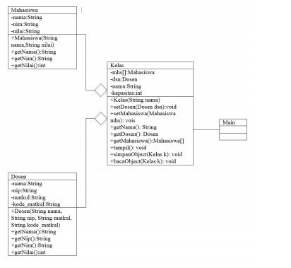

Buatlah implementasi dari class diagram diatas dengan spesifikasi sebagai berikut:

* 1. Buat file \*.txt dengan nama “DataKelas.txt”
  2. Buat method simpanObject dan bacaObject sebagai implementasi dari operasi file
  3. Kapasistas kelas maksimum 45 orang
  4. Method simpanObject() menyimpan objek kelas, dan membacanya menggunakan method bacaObject(), dimana method bacaObject() memanggil method tampil()
  5. Method Tampil terdiri data Mahasiswa , Dosen dan Kelas. Seperti pada gambar dibawah.
  6. Output:

